**1η ΕΡΓΑΣΙΑ**

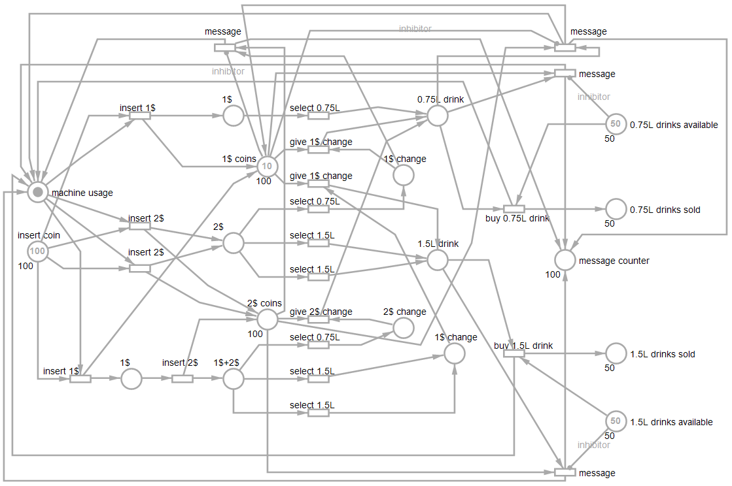

**Counters:**

* **insert coin**. Μετράει τις 100 φορές που θα λειτουργήσει ο αυτόματος πωλητής (εξομοιώσεις) όπως ζητείται από την εκφώνηση της άσκησης
* **1$ coins**. Μετράει το σύνολο των κερμάτων 1$ που υπάρχουν μέσα στον αυτόματο πωλητή
* **2$ coins**. Μετράει το σύνολο των κερμάτων 2$ που υπάρχουν μέσα στον αυτόματο πωλητή
* **1.5L drinks available**. Μετράει το σύνολο των αναψυκτικών του 1.5L που είναι διαθέσιμα
* **0.75L drinks available**. Μετράει το σύνολο των αναψυκτικών των 0.75L που είναι διαθέσιμα
* **1.5L drinks sold**. Μετράει το σύνολο των αναψυκτικών του 1.5L που έχουν πουληθεί
* **0.75L drinks sold**. Μετράει το σύνολο των αναψυκτικών των 0.75L που έχουν πουληθεί
* **message counter.** Μετράει το σύνολο των μηνυμάτων που εμφανίζει ο αυτόματος πωλητής όταν δεν πραγματοποιείται κάποια αγορά

Όπουο αυτόματος πωλητής εμφανίζει μήνυμα: «η αγορά δεν μπορεί να πραγματοποιηθεί»

**Παρατηρήσεις:**

* Έχουν χρησιμοποιηθεί 4 inhibitors τα οποία φαίνονται στο σχήμα με την ονομασία **inhibitor**
* Ο έλεγχος για ρέστα γίνεται μόνο όταν τοποθετούμε στον πωλητή κέρμα των 2$ εφόσον η μόνη περίπτωση να μην υπάρχουν ρέστα είναι όταν γίνει η αγορά αναψυκτικού των 0.75L δέκα φορές συνεχόμενα και έπειτα, αν συμβεί ξανά η ίδια αγορά (των 0.75L) με το ίδιο ποσό (των 2$), εμφανίζει κατάλληλο μήνυμα και επιστρέφει στον πελάτη το ποσό των 2$
* Θεωρήστε ότι το σύμβολο «$» αντιπροσωπεύει το ευρώ